Templates裡面的index0527
static裡面的haarcascade_frontalface_default.xml
view.py裡面找這段
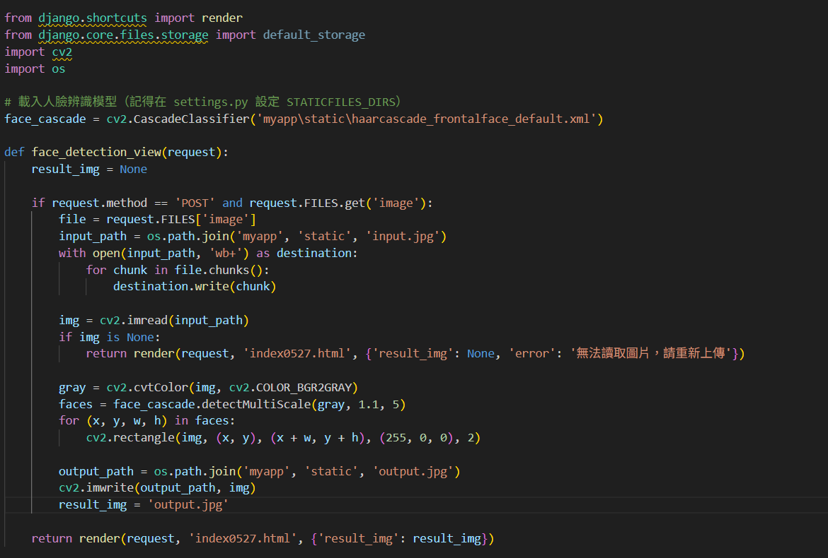

0528
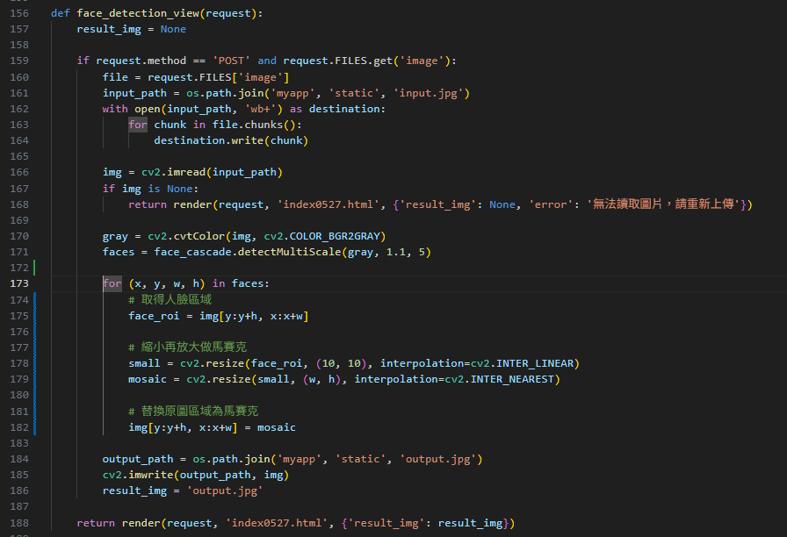
將後面程式修改成弄成馬賽克的!

